Golf-VM Gotland 9-13 september 2026
29st golfare åkte över till Gotland för att försöka försvara guldet som Robin Stangebye vann för 2 år sedan i Motala.
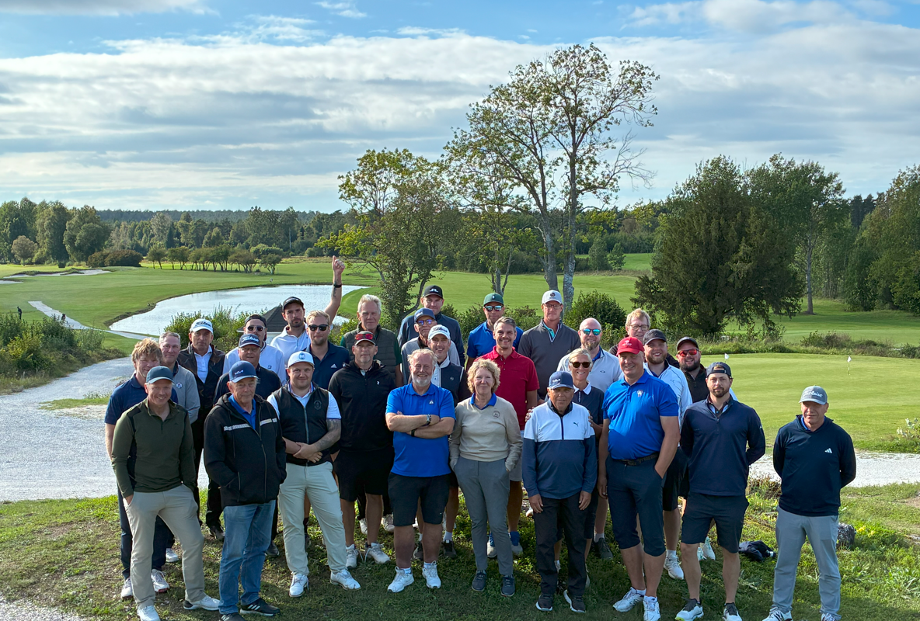
Större delen av sällskapat passade på att åka en dag innan tävlingarna började för att träna lite med spel på Visby samt Gumbalde GK.
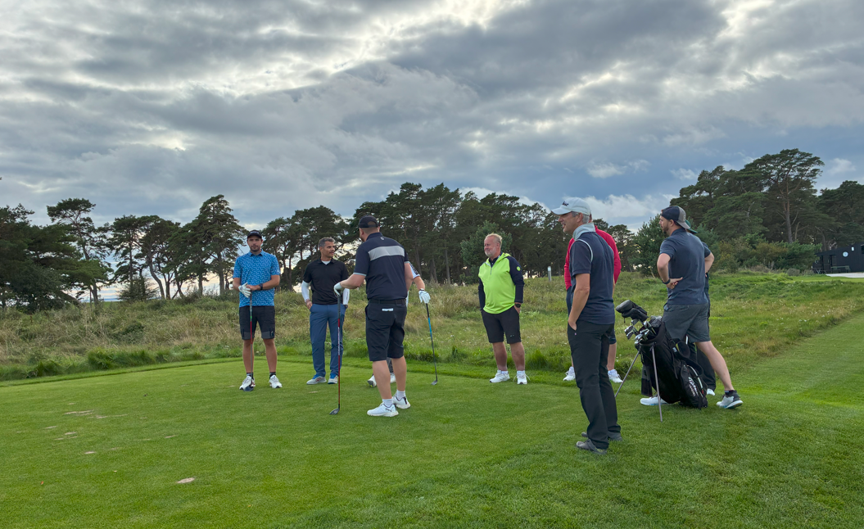
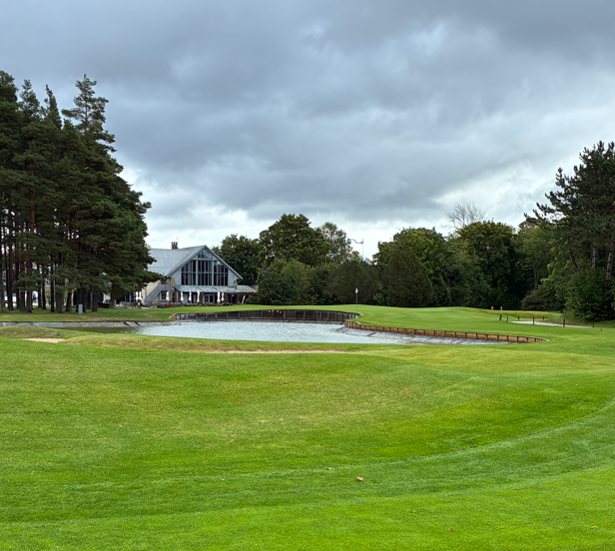
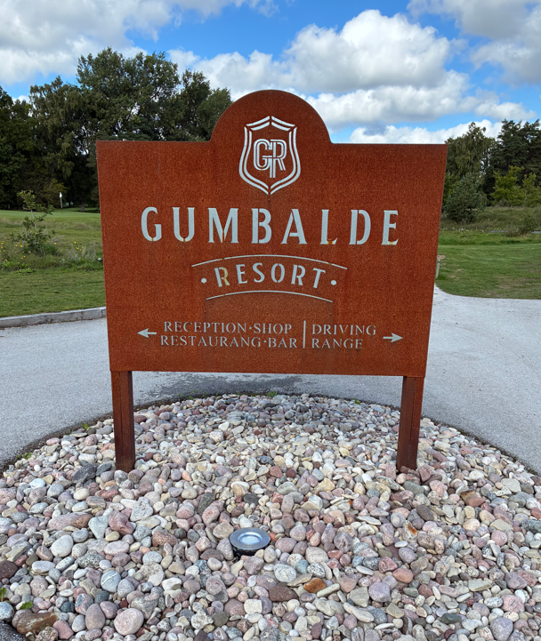

När väl alla anlänt till Visby intogs en gemensam middag på tordagskvällen.
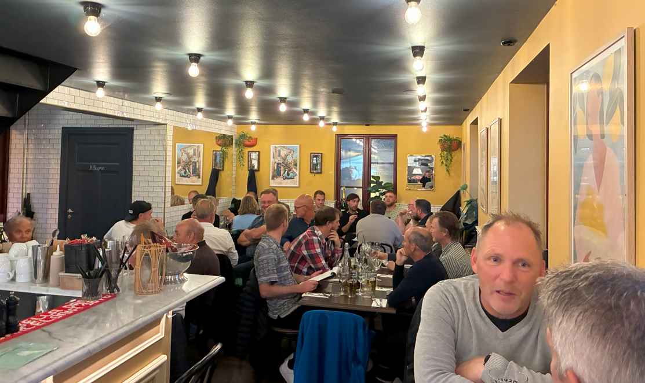Under fredagen och lördagen genomfördes tävlingen där resultatet från båda dagarna med spel på Gumbalde GK samt Slite GK summerades.
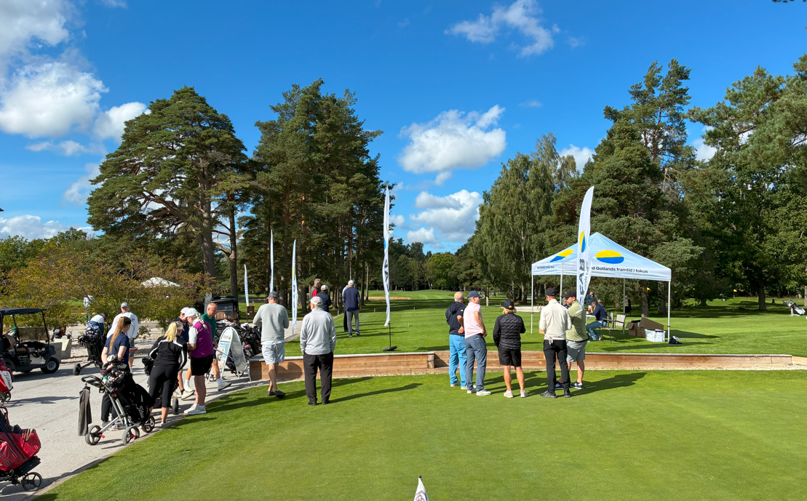
Vi tog hem guldet i båda klasserna genom Niklas Tegelberg i scratch (utan handicap) och Gabriel Åkerlöf i HCP-klass (räknar av slag beroende på handicap). Dessutom kom Robin Stangebye trea i scratch och Joacim Noren trea i HCP-klassen. Även närmast håltävlingen vanns av FIF genom Daniel Andersson samt Rickard Svensson.
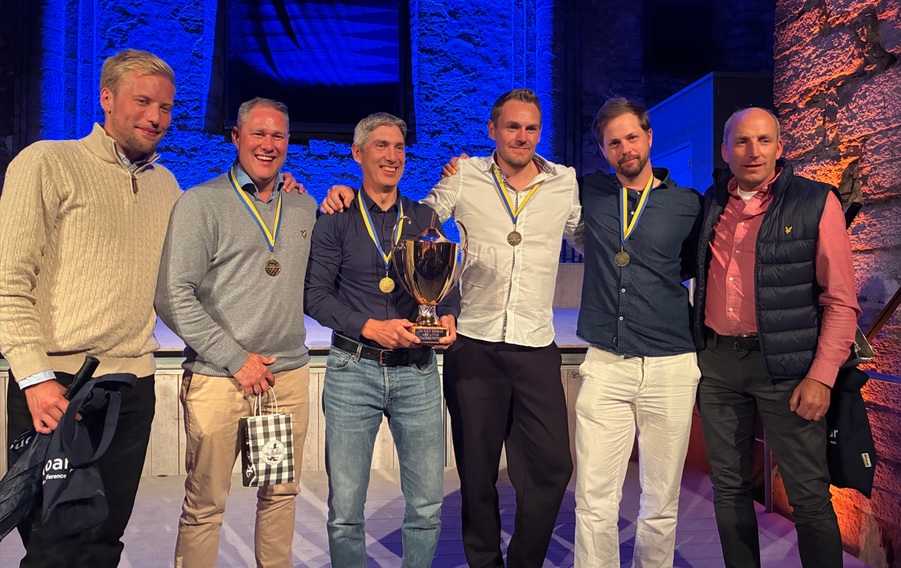Lördag kväll bjöds det in på kamratfest i Sankt Nicolai kyrkoruin där även prisutdelningen genomfördes.
